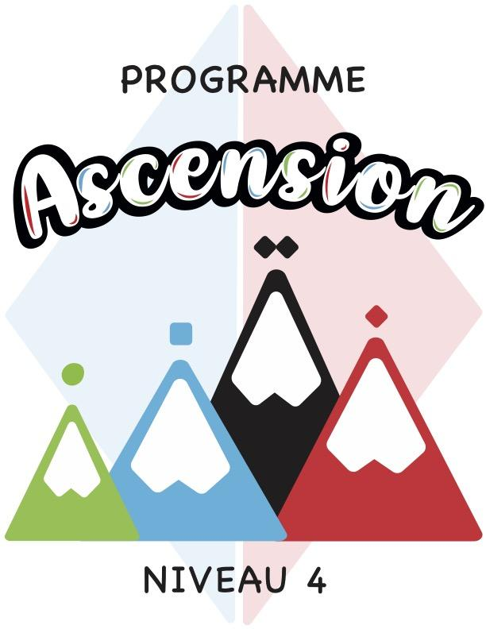

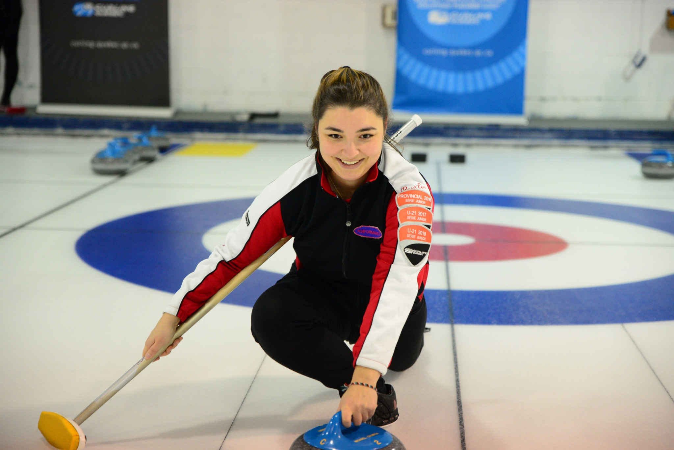
À PROPOS D’ASCENSION

Ascension est un programme de 4 niveaux de 8 à 10 semaines chacun. Les séances de formation sont d’une durée de 120 minutes. Les séances sont divisées en 3 parties : le temps d’apprentissage hors glace, le temps d’apprentissage sur glace ainsi que le temps de jeu.

Le but principal du programme est l’apprentissage des techniques de base du curling pour des gens âgés de 18 ans et plus. Nous voulons offrir un programme de niveau créatif, une expérience positive ainsi qu’un environnement sécurisé et encadré pour tous les participants. Nous voulons aussi offrir une formation aux moniteurs qui seront en charge du programme dans leur club de curling respectif.

L’objectif final est de permettre à tous les participants de viser un niveau de jeu intermédiaire et permettre la rétention des participants dans tous les clubs offrant le programme.

Le niveau débutant comprend l’orientation du jeu et la terminologie du curling. Les curleurs apprennent à brosser en position ouverte et comprennent pourquoi il faut brosser une pierre. Pour le lancer, la formation comprend la position de base dans le bloc de départ et ils pourront effectuer une glissade en équilibre avec un stabilisateur. La stratégie au niveau débutant vise à comprendre la base de la stratégie avec et sans marteau et à comprendre les différents types de lancer.

Après avoir fait les séances du niveau intermédiaire, les joueurs seront en mesure de faire du brossage en position ouverte et fermée, comprendre les quatre points clés de la position de brossage, pourquoi il faut brosser une pierre ainsi que juger et communiquer la vitesse de la pierre. Au niveau du lancer, le curleur sera apte à comprendre et exécuter la position recommandée dans le bloc de départ, effectuer une glissade en équilibre avec une brosse et exécuter une glissade en équilibre les yeux fermés avec une brosse. La stratégie au niveau intermédiaire comprend la stratégie de base avec et sans marteau, comprendre les différents facteurs influençant les choix de stratégie, faire la différence entre une stratégie de protection, de prudence et de poursuite ainsi que s’adapter selon le plan de match en début, milieu ou fin de partie.

Après avoir fait les séances du niveau avancé, les curleurs pourront effectuer le brossage de façon aisée, comprendre et mieux exécuter les points clé de la position idéale de brossage, maîtriser le déplacement des pieds ainsi que de juger et communiquer de façon efficace la vitesse de la pierre. Au niveau du lancer, les joueurs comprendront et exécuteront la position recommandée dans le bloc de départ, seront capables d'effectuer une glissade en équilibre avec ou sans brosse ainsi que réaliser une glissade en équilibre vers une cible les yeux fermés avec ou sans brosse. La stratégie au niveau avancé comprend la maîtrise des différentes stratégies selon les variantes d’une partie et ils pourront adapter la stratégie de leur équipe de façon aisée.

RECOMMANDATIONS GÉNÉRALES
- Nous recommandons fortement la tenue d’une formation « Entraîneur de club » ou d’une formation privée pour les moniteurs avec un entraîneur de niveau compétition-introduction certifié ou supérieur afin de bien comprendre les techniques de base enseignées ainsi que la compréhension générale de la ligue de développement.

- La ligue de développement du participant vise une clientèle de niveau récréatif. Les participants d’un même groupe auront probablement des niveaux d’habiletés et des compétences physiques variées. Nous recommandons aux moniteurs d’ajuster la difficulté des exercices proposés afin de garder un environnement sécuritaire, et ce, en tout temps;

- Pour tout incident lors de la ligue de développement, le moniteur responsable se doit de compléter le formulaire « Rapport d’accident » et envoyer une copie au responsable du club ainsi qu’à sa fédération;

- Nous suggérons aux moniteurs d’obtenir leur certification RCR/DEA afin de pouvoir répondre à toute éventualité lors de la ligue de développement du participant;

- Chaque séance est divisée en quatre parties (théorique hors glace, théorique sur glace, partie et étirements). Un temps est recommandé à chaque activité mais vous pouvez modifier ces temps selon le nombre de participants, le nombre de glaces disponibles ou le niveau d’habileté des participants;

- Si vous avez plus d’un groupe pour un même niveau, soit plus de huit participants, nous recommandons de diviser les participants selon le niveau d’habileté physique afin que le groupe apprenne à un rythme similaire;

- Pour le niveau débutant (1 et 2), nous recommandons de faire des rotations des participants lors des parties afin que chacun puisse avoir une idée des rôles de chaque position. Pour le niveau intermédiaire (3 et 4), nous suggérons aux moniteurs d’attribuer des positions pour chaque participant selon leurs aptitudes;

- Pour les exercices sur glace et surtout pour les niveaux 1 et 2, le moniteur ou les participants déplacent les pierres lancées près de la bande latérale afin d’éviter les accidents pour les pierres suivantes. Seulement certains exercices demanderont de laisser les pierres dans la zone de jeu;

- Nous recommandons aux moniteurs de participer aux séances d’échauffement, d’étirements et aux activités sur glace afin de donner un bon exemple aux participants;

- Lors des séances d’étirements à la fin de chaque séance, les moniteurs peuvent en profiter pour faire une révision de ce qui a été vu avec les participants;

- Pour plus d’un groupe de participants par niveau, le club peut décider d’offrir le programme sur plus d’une journée;

- Nous suggérons au club de curling d’élever le coût de la ligue de développement du participant pour les quatre niveaux de formation étant donné la structure du programme ainsi que pour donner une rémunération aux moniteurs qui donneront de leur temps à chaque séance;

Surtout, n’oubliez pas d’avoir du plaisir avec les participants!

Table des matières
À PROPOS D’ASCENSION 2
RECOMMANDATIONS GÉNÉRALES 4
DESCRIPTION ABRÉGÉE 8
SEMAINE 1 - Révision de la technique de lancer 12
Objectifs 12
Séance hors glace 12
Séance technique sur glace 12
Partie 14
Séance d’étirements 15
SEMAINE 2 - Révision de la prise de la pierre, de la zone et le point de détente 16
Objectifs 16
Séance hors glace 16
Séance technique sur glace 17
Partie 18
Séance d’étirements 18
SEMAINE 3 - Brossage 19
Objectifs 19
Séance hors glace 19
Séance technique sur glace 20
Partie 20
Séance d’étirements 21
SEMAINE 4 - Contrôle de la pesanteur/Chronomètre 22
Objectifs 22
Séance hors glace 22
Séance technique sur glace 23
Partie 23
Séance d’étirements 24
SEMAINE 5 - Communication et préparation mentale 25
Objectifs 25
Séance hors glace 25
Séance technique sur glace 26
Partie 28
Séance d’étirements 28
SEMAINE 6 - Stratégies plus avancées 30
Objectifs 30
Séance hors glace 30
Séance technique sur glace 31
Partie 31
Séance d’étirements 32
SEMAINE 7 - Tournois 33
Objectifs 33
Séance hors glace 33
Séance technique sur glace 33
Partie 35
Séance d’étirements 35
SEMAINE 8 - Objectif/Nutrition/Entraînement 36
Objectifs 36
Séance hors glace 36
Séance technique sur glace 37
Partie 38
Séance d’étirements 38
SEMAINE 9 - Révision technique 40
Objectifs 40
Séance hors glace 40
Séance technique sur glace 40
Partie 42
Séance d’étirements 42
SEMAINE 10 - Journée spéciale Niveau 4 43
Objectifs 43
Séance hors glace 43
Séance technique sur glace 43
Partie 44
Séance d’étirements 44

DESCRIPTION ABRÉGÉE - NIVEAU 4

Semaine 1

Thème : Révision de la technique de lancer
Objectifs :
- Position sur le bloc de départ
- Étapes du lancer
- Axe de lancer

30 | 60 | 30

Semaine 2

Thème : Révision de la prise de la pierre, de la zone et le point de détente
Objectifs :
- Prise de la pierre
- Zone et point de détente
- Apprivoiser sa routine

20 | 40 | 60

Semaine 3

Thème : Brossage
Objectifs :
- Révision des quatre points clés
- Brossage en position ouverte et fermée
- Introduction au brossage directonnel

30 | 30 | 60

Semaine 4

Thème : Contrôle de la pesanteur/Chronomètre
Objectifs :
- Contrôle de la poussée
- L’appel des onze zones et système de signaux pour les sorties
- Comprendre l’utilisation des chronomètres

30 | 45 | 45

Semaine 5

Thème : Communication et préparation mentale
Objectifs :
- Révision des rôles de chaque joueur
- Comment améliorer la communication
- Introduction de la préparation mentale

45 | 15 | 60

Semaine 6

Thème : Stratégies plus avancées
Objectifs :
- Révision des types de stratégies et facteurs influençant les choix stratégiques
- Développer un plan stratégique
- Comprendre la tolérence

45 | 15 | 60

Semaine 7

Thème : Tournois

Objectifs :
- Préparation aux tournois
- Facteurs à considérer
- Circuit Colts et championnat des clubs

45 | 15 | 60

Semaine 8

Thème : Objectifs/Nutrition/Entraînement
Objectifs :
- Fixer des objectifs
- Alimentation-hydratation avant, pendant et après
- Entraînement physique et récupération

45 | 15 | 60

Semaine 9

Thème : Révision technique
Objectifs :
- Révision de la technique de lancer
- Révision de la technique de brossage
- Jeux spéciaux en équipe

15 | 45 | 60

Semaine 10

Thème : Fête de fin de session
Objectifs :
- Parties pour le plaisir
- Révision finale de tous les aspects abordés lors du niveau 4
- Évaluation du programme

10 | 10 | 100

Temps recommandé par séance pour les sections suivantes
Technique hors glace | Technique sur glace | Partie

Matériel recommandé pour le niveau 4

Sur glace

- Semelles antidérapantes
- Semelles glissantes
- Stabilisateurs
- Balais
- Petits cônes en plastique
- Boîtes de mouchoirs
- Balles en mousse
- Gants de jardinier coudre le bout du pouce et de l’index)
- Chronomètre (un ou deux pour 4 participants)
- Corde pour démontrer les angles de frappe
- Tableau aimanté avec aimants de différentes couleurs pour des exemples de stratégie
- Bloc de départ portatif pour démonstrations hors glace
- Oeil de pirate

Hors glace

- Guide du participant ou cahier de notes
- Crayon (stylo ou crayon de plomb)
- Pierre en plastique ou pierre du jeu « Curling au sol »
- Tableau magnétique
- Aimants
- Crayons et efface pour tableau magnétique

SEMAINE 1 - Révision de la technique de lancer

Objectifs
- Position sur le bloc de départ
- Étapes du lancer
- Axe de lancer

Séance hors glace (30 minutes)
10 minutes - Accueil
- Accueil des participants
- Présentations du/des moniteur(s)
- Présentation des participants
5 minutes - Présentation du programme dans son ensemble
- Présentation de l’ensemble du programme (buts, durée du programme, durée des sessions et thèmes pour le Niveau 4)
10 minutes – Révision de l’aire de jeu et des éléments de sécurité
- Le moniteur rappelle les consignes de sécurité reliées à l’aire de jeu, aux pierres et aux semelles glissantes.
- Tout comme pour le niveau débutant, il est recommandé de porter deux semelles antidérapantes en tout temps sauf pour le lancer.
5 minutes - Séance d’échauffement
- Le moniteur rappelle l’importance de s’échauffer avant le sport (activer le corps, augmenter la circulation sanguine et augmenter l’apport en oxygène aux muscles).
- Choisir de quatre à cinq exercices et les exécuter de 30 à 45 secondes chacun.
- Le moniteur dirige la séance d’échauffement.

Séance technique sur glace (60 minutes)
10 minutes – Révision de la position sur le bloc de départ et prise de la pierre
- Le moniteur demande à l’un des participants de faire une démonstration d’une bonne position sur le bloc de départ et des éléments importants à prendre en considération (position du pied sur le bloc de départ, position du pied glisseur, position des hanches/épaules, position du bras du lancer et du bras d’appui).
- Un des participants peut aussi expliquer la prise de la pierre.
- Le moniteur peut demander l’avis des autres participants s’il y a des choses à corriger afin de faire une bonne révision de la position sur le bloc de départ et de la prise de la pierre.
10 minutes – Révision des étapes du lancer
- Le moniteur peut demander à un participant de faire la démonstration des étapes du lancer ainsi que d’expliquer les différences techniques entre un placement et une sortie (élévation des hanches, élan arrière, pause, élan avant, poussée du bloc de départ).
- Différences techniques du placement versus sortie. Pour la sortie, on doit reculer légèrement plus loin lors de l’élan arrière, transférer le poids sur le haut du corps lors de l’élan avant et retarder le mouvement avant du pied glisseur (« timing » pierre-pied).
10 minutes – Exercice #1 : Pratique de la glisse en équilibre vers une cible
- Le moniteur dépose quelques cônes ou cibles à quelques endroits sur la surface de jeu.
- Les participants tentent de glisser vers chaque cible avec la bonne force de poussée (sans pierre et avec une pierre).
20 minutes - Exercice #2 : Tous dans la maison
- Les participants tentent de lancer le plus de pierres possibles dans la maison.
- Un capitaine et deux brosseurs pour cet exercice. Changer de place à tous les deux lancers.
- Les brosseurs tentent de communiquer la force de chaque lancer avec le système d’appel à onze zones et brossent au besoin afin de réaliser l’objectif d’atteindre la maison.
10 minutes - Exercice #3 : Introduction de la glissade sans balai (ou stabilisateur)
- Le moniteur fait une démonstration de la glissade sans balai. Prendre la position de l’avion avec ses bras afin de rester en équilibre. Le but est de réaliser une glissade avec une poussée très lente afin d’être plus stable et de rester en contrôle lors de la glissade.
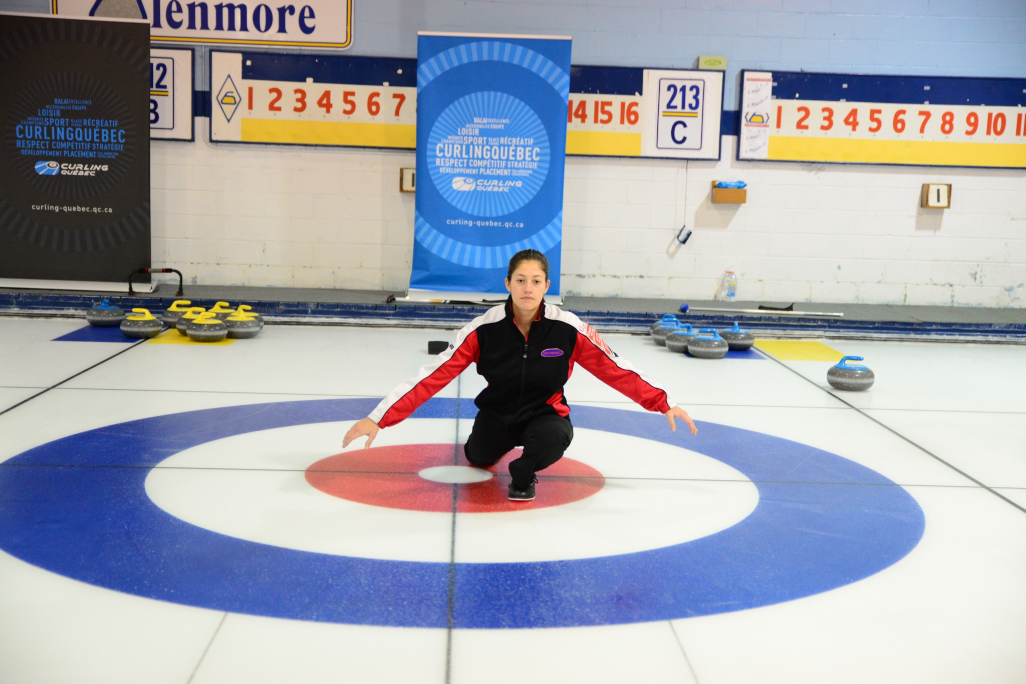
- Cet exercice permettra aux participants d’améliorer leur stabilité lors de tous les types de lancer.
*Pour le niveau 4, les participants peuvent utiliser un stabilisateur ou un balai lors du lancer selon leur niveau de confort. Le moniteur peut suggérer l’un des deux équipements aux participants si certains sont moins à l’aise ou n’ont pas beaucoup d’équilibre lors de la glissade.

Partie (30 minutes)
Partie #1 - 2 bouts
- Le moniteur divise les participants en deux équipes par glace.
- Le moniteur supervise le jeu et apporte des correctifs mineurs sur la position sur le bloc de départ et/ou lors des étapes du lancer.
- Demander à chaque équipe d’avoir un plan stratégique pour chaque bout (prudence, protection ou poursuite).
- Les participants peuvent utiliser n’importe quel type de lancer pour cette partie.
- À la fin de chaque bout, demander aux participants de compter les points et d’afficher le tout au tableau de pointage.
- Le moniteur fait un retour avec les participants afin de valider si les objectifs du plan stratégique ont été atteints.
*Le moniteur met l’emphase sur la communication entre les participants lors des deux bouts.

Séance d’étirements (5 minutes)
5 minutes – Séance d’étirements
- Le moniteur rappelle l’importance de s’étirer après le sport (relaxer la musculature, éviter le risque de blessure, meilleure évacuation des déchets métaboliques).
- Choisir de quatre à cinq étirements et garder la position de 30 à 45 secondes pour chacun d’eux.
- Le moniteur dirige la séance d’étirements.

Fin de la séance, remerciements des participants et annonce du thème de la prochaine session!

SEMAINE 2 - Révision de la prise de la pierre, de la zone et le point de détente

Objectifs
- Prise de la pierre
- Zone et point de détente
- Apprivoiser sa routine

Séance hors glace (20 minutes)
Rappel des points abordés lors de la semaine précédente
5 minutes - Révision des points techniques de la prise de la pierre, de la zone et le point de détente
- Le moniteur fait une révision avec les participants de la bonne technique de prise de la pierre.
- Le moniteur rappelle aussi l’importance de la zone et du point de détente et le moment où la rotation doit se faire.
10 minutes – Révision de la routine de lancer et de ses bienfaits
- Les participants peuvent faire la révision de leur routine qu’ils ont écrite dans leur cahier de notes et peuvent mentionner certains bienfaits associés à la routine. Le moniteur peut compléter si certains éléments n’ont pas été mentionnés.
5 minutes - Séance d’échauffement
- Le moniteur demande aux participants quels groupes musculaires sont utilisés lors du curling.
- Choisir de quatre à cinq exercices et les exécuter de 30 à 45 secondes chacun.
- Le moniteur dirige la séance d’échauffement. Le moniteur peut lancer une balle à l’un des participants en nommant son nom et ce dernier doit nommer un groupe musculaire et un exercice d’échauffement qui sera exécuté par le groupe.

Séance technique sur glace (40 minutes)
10 minutes – Glissade avec et sans balai
- Chaque participant fait quelques glissades avec son balai ou son stabilisateur vers une cible que le moniteur aura placé sur la surface de jeu.
- Une fois les participants échauffés, le moniteur installe les cibles près de la ligne de jeu rapprochée et chaque participant tente de glisser sans balai ni stabilisateur tout en gardant leur équilibre. Les participants peuvent prendre la position de l’avion ou tout simplement une position de glissade comme s’ils avaient une pierre et un balai.
20 minutes – Exercice #1 : Atteindre la bonne zone (1 à 6) en respectant la zone et le point de détente (introduction du gant du jardinier)
- Un capitaine dans la maison, deux brosseurs et un lanceur. Changer de place à tous les deux lancers.
- Le lanceur doit tourner le dé ou piger un numéro de 1 à 6. Selon le numéro obtenu, il devra tenter de lancer la pierre dans la bonne zone (de garde à 4 pieds) et les brosseurs devront juger et brosser la pierre selon sa vitesse.
- Le moniteur installe deux cônes dans la zone de lancer afin de rappeler aux participants de débuter le mouvement de rotation de la pierre au premier cône et de lâcher la pierre au deuxième cône. Les participants peuvent mentionner le mot clé « Tic Tac Toe » lors de la détente.
- On peut donner un gant modifié à chaque participant (le pouce et l’index auront été préalablement cousus). De cette façon, le participant doit absolument lâcher la pierre à midi.
10 minutes – Exercice #2 : Les lancers jumeaux
- Chaque participant doit tenter de faire deux lancers identiques en répétant leur routine. Le moniteur peut utiliser des cônes ou petits aimants afin d’indiquer l’endroit où le participant débute le mouvement de rotation et l’endroit où la pierre sort de sa main. On compare ensuite avec le deuxième lancer.
- On peut avoir un ou deux brosseurs qui jugent la pierre et qui peuvent chronométrer le temps de la ligne arrière à la première ligne de jeu afin de comparer les temps obtenus et valider avec le résultat des deux lancers.

Partie (60 minutes)
Partie #1 - 4 bouts
- Le moniteur divise les participants en deux équipes par glace.
- Demander à chaque équipe d’avoir un plan stratégique pour chaque bout (prudence, protection ou poursuite).
- Le moniteur supervise le jeu et apporte des correctifs sur la détente et la routine des participants.
- Les participants peuvent utiliser n’importe quel type de lancer pour cette partie.
- À la fin de chaque bout, les participants comptent les points et affichent le tout au tableau de pointage.
*Le moniteur met l’emphase sur la technique de lancer, la zone et le point de détente. Il peut déposer des cônes sur le côté de la zone de glisse pour aider les participants à réaliser des détentes constantes.
**On peut aussi faire deux parties de deux bouts selon le nombre de participants.

Séance d’étirements (5 minutes)
5 minutes – Séance d’étirements
- Le moniteur demande aux participants quels groupes musculaires sont utilisés au curling.
- Choisir de quatre à cinq étirements et garder la position de 30 à 45 secondes pour chacun d’eux.
- Le moniteur dirige la séance d’étirements selon les réponses des participants. On peut faire la séance d’étirements avec la balle. Cet exercice permet aussi d’apprendre à connaître le nom de chaque participant.

Fin de la séance, remerciements des participants et annonce du thème de la prochaine session!

SEMAINE 3 - Brossage

Objectifs
- Révision des quatres points clés
- Brossage en position ouverte et fermée
- Introduction du brossage directionnel

Séance hors glace (30 minutes)
Rappel des sujets abordés lors de la semaine précédente
5 minutes - Rappel des quatre points clés pour un brossage efficace
- Avec l’aide des participants, le moniteur fait une révision des quatre points clés pour un brossage efficace ainsi que des facteurs qui peuvent influencer la trajectoire d’une pierre.
5 minutes – Révision du brossage en position ouverte versus fermée
- Le moniteur peut demander à deux participants de faire une démonstration hors glace de la position de brossage ouverte et fermée. Ces derniers peuvent mentionner les différences techniques des deux positions. Le groupe et le moniteur peuvent compléter au besoin.
15 minutes - Introduction du brossage directionnel
- Le moniteur parle du brossage directionnel et comment il doit être utilisé afin d’être efficace.
- Discussion au sujet du « broom gate » qu’il y a eu en 2016 et les tissus des brosses des balais qui doivent maintenant être utilisés en compétition.
- Peu importe le niveau de jeu, il est important de comprendre que le brossage directionnel a peu d’impact sur la trajectoire de la pierre.
5 minutes - Séance d’échauffement
- Choisir de quatre à cinq exercices et les exécuter de 30 à 45 secondes chacun.
- Le moniteur dirige la séance d’échauffement.
- S’assurer de faire un bon échauffement du haut du corps car les participants pratiqueront différentes techniques de brossage lors de cette session.

Séance technique sur glace (30 minutes)
15 minutes – Exercice #1 : Les différentes technique de brossage
- Le moniteur divise les participants en deux groupes et demande à ces derniers de s’installer en file indienne sur chaque ligne du 4 pieds. Le groupe de gauche prend une position de brossage ouverte tandis que le groupe de droite prend une position fermée. Au signal du moniteur, les participants devront brosser sur la ligne de 4 pieds en s’assurant d’avoir une position adéquate avec les quatre points clés.
- Le moniteur fait faire l’exercice en intervalles : 10 secondes de brossage, 5 secondes de pause sur place, 5 secondes de brossage, 5 secondes de pause et 10 secondes de brossage (les participants se déplacent vers la maison opposée).
- Une fois les participants arrivés à l’autre bout de la piste de jeu, le groupe qui était en position de brossage ouverte prend la position fermée et vice versa.
- Une fois l’aller et le retour terminé, chaque participant prend une pierre et le moniteur démontre le brossage directionnel.
- Chaque participant pourra en faire l’essai sans se déplacer.
15 minutes – Exercice #2 : Le défi du brosseur versus le lanceur
- Le moniteur forme des groupes de deux.
- Le but pour le lanceur est de réaliser un lancer dans la maison (un point pour le lanceur si la pierre termine son parcours dans la maison).
- Le but pour le brosseur est de juger et brosser la pierre si nécessaire afin que cette dernière ne termine pas sa course dans la maison (un point pour le brosseur si la pierre ne termine pas son parcours dans la maison).
- Chaque équipe lance en alternance. Le premier qui atteint trois points remporte le défi.

Partie (60 minutes)
Partie #1 - 4 bouts
- Le moniteur divise les participants en deux équipes par glace.
- Demander à chaque équipe d’avoir plan de stratégie à chaque bout (prudence, protection ou poursuite).
- Le moniteur supervise le jeu et apporte des correctifs sur la technique de brossage et le brossage directionnel.
- Les participants peuvent utiliser n’importe quel type de lancer pour cette partie.
- À la fin de chaque bout, les participants comptent les points et affichent le tout au tableau de pointage.
*Le moniteur met l’emphase sur la technique de brossage des participants.
**On peut aussi faire deux parties de deux bouts selon le nombre de participants.

Séance d’étirements (5 minutes)
5 minutes – Séance d’étirements
- Choisir de trois à quatre étirements et garder la position de 30 à 45 secondes pour chacun d’eux.
- Le moniteur dirige la séance d’étirements et fait faire chaque étirement en trois étapes.
- Demander aux participants d’étirer un muscle et de maintenir la position 30 secondes lorsque chacun commence à sentir un étirement. Prendre de bonnes respirations. Après 30 secondes, expirer et aller légèrement plus loin dans l’étirement et maintenir 15 secondes. Finalement, on refait la même étape pour un dernier temps de 15 secondes.

*Attention de ne jamais atteindre la douleur. Chaque participant doit respecter son niveau de tolérance.

Fin de la séance, remerciements des participants et annonce du thème de la prochaine session!

SEMAINE 4 - Contrôle de la pesanteur/Chronomètre

Objectifs
- Contrôle de la poussée
- L’appel des onze zones et système de signaux pour les sorties
- Comprendre l’utilisation du chronomètre

Séance hors glace (30 minutes)
Rappel des sujets abordés lors de la semaine précédente
10 minutes - Révision des onze zones et du système de signaux pour les sorties
- Avec l’aide des participants, le moniteur fait une révision des onze zones d’appel pour les gardes et les placements.
- Le moniteur révise le système de signaux ou crée un nouveau système avec les participants pour l’appel des différents types de sorties.
15 minutes – Révision de l’utilisation du chronomètre et des différentes techniques de mesurage
- Le moniteur peut avoir quelques chronomètres que les participants pourront utiliser afin d’améliorer leurs aptitudes avec cet outil de référence.
- Le moniteur explique les différentes façons de prendre les mesures selon la vitesse de pierre demandée.
- Il est important de rappeler que le chronomètre ne donne pas toujours une mesure fiable selon le lancer de chaque participant. Il est important de développer son « œil » pour un jugement efficace et se rappeler que différents facteurs peuvent influencer la vitesse d’une pierre.
5 minutes - Séance d’échauffement
- Choisir de quatre à cinq exercices et les exécuter de 30 à 45 secondes chacun.
- Le moniteur dirige la séance d’échauffement et peut démontrer un ou deux exercices d’étirement dynamique. Exemple : marche en exécutant des fentes avant ou arrière pour reproduire le mouvement de la glissade ou des squats en se déplaçant de côté pour reproduire le déplacement en pas chassés lors du brossage en position ouverte.

*Les étirements dynamiques sont des mouvements contrôlés qui amènent les muscles près de leur étirement maximal mais sans atteindre la douleur. Ils préparent les muscles à l’activité.

Séance technique sur glace (45 minutes)
15 minutes – Exercice #1 : Le contrôle de la poussée (sans et avec une pierre)
- Le moniteur dépose des objets à différents endroits sur la longueur de la piste de jeu.
- Les participants doivent glisser, en équilibre, jusqu’à chaque objet sans les dépasser. Ils doivent donc contrôler la force de leur poussée.
- Répéter l’exercice avec une pierre sans lâcher la pierre.
15 minutes – Exercice #2 : Attrape-moi si tu peux
- Le moniteur divise les participants en deux équipes par glace.
- Un capitaine, un lanceur et deux brosseurs pour chaque lancer. L’équipe A débute en lançant une pierre n’importe où sur la surface de jeu. Un joueur de l’équipe B doit ensuite reproduire le lancer avec une force similaire (deux longueurs de balai maximum pour avoir un point).
- Les équipes lancent en alternance.
- Les participants peuvent utiliser le chronomètre afin d’avoir une idée de la force à lancer. La première équipe qui atteint quatre points remporte le défi.
15 minutes – Exercice #3 : Le jeu de l’échelle
- Tous les participants sont dans la même équipe.
- Un capitaine, deux brosseurs, un lanceur. Changer de place après chaque lancer.
- Le but est de réussir à lancer une pierre dans chacune des onze zones et dans un ordre croissant ou décroissant (exemple : le premier lanceur vise la zone 11, le deuxième lanceur vise la zone 10 et ainsi de suite ou le premier lanceur vise la zone 1, le deuxième lanceur la zone 2, etc.).
- Lorsque chaque pierre termine sa course, la déplacer près de la bande latérale à la même hauteur.
- Un point par lancer réussi. Essayer d’atteindre un résultat de 4 ou 5 points sur 8 pierres.

*Selon le nombre de participants et le nombre de glaces disponibles, on peut faire trois stations et chaque groupe change de place à toutes les 15 minutes.

Partie (45 minutes)
Partie #1 - 3 bouts
- Le moniteur divise les participants pour avoir deux équipes par glace et inscrit un pointage au tableau pour chaque piste de jeu (exemple : piste A, l’équipe rouge mène par deux points, n’a pas le marteau, 5e bout à jouer ou piste B, premier bout, équipe jaune a le marteau).
- Demander à chaque équipe d’avoir un plan stratégique à chaque bout.
- Le moniteur supervise le jeu et aide les participants avec l’utilisation du chronomètre ainsi qu’avec le jugement des pierres selon les onze zones et la communication établie pour le système de signes.
- Les participants peuvent utiliser n’importe quel type de lancer pour cette partie.
- À la fin de chaque bout, les participants comptent les points et affichent le tout au tableau de pointage.

*Le moniteur met l’emphase sur la communication des participants lors de cette partie.

Séance d’étirements (5 minutes)
5 minutes – Séance d’étirement
- Le moniteur demande aux participants de nommer quelques exercices d’étirement ou positions de yoga pouvant aider à la récupération et à la détente du corps après le curling.
- Choisir de trois à quatre étirements et garder la position de 30 à 45 secondes pour chacun d’eux.
- Les participants dirigent la séance d’étirements sous la supervision du moniteur.

Fin de la séance, remerciements des participants et annonce du thème de la prochaine session!

SEMAINE 5 - Communication et préparation mentale

Objectifs
- Révision du rôle de chaque joueur
- Comment améliorer la communication
- Introduction de la préparation mentale

Séance hors glace (60 minutes)
Rappel des sujets abordés lors de la semaine précédente
20 minutes – Révision du rôle de chaque joueur
- Diviser les participants en cinq groupes. Chaque groupe doit nommer les rôles pour la position qu’il leur a été attribué (exemple : groupe A – nommer les rôles du premier joueur).
- Ajouter les rôles de l’entraîneur.
- Le moniteur peut compléter la liste des rôles si certains ont été oubliés.
10 minutes - Comment améliorer la communication au sein d’une équipe
- Le moniteur donne quelques trucs aux participants afin d’améliorer la communication lors du jeu.
25 minutes - Introduction de la préparation mentale
- Le moniteur commence à discuter de la préparation mentale avec les participants, un aspect très important dans la pratique de tous les sports et dans la vie de tous les jours.
- Le moniteur demande ensuite aux participants de nommer des distractions qui peuvent survenir lors du jeu ou d’une compétition. Le moniteur complète avec quelques exemples.
- Vidéo sur la préparation mentale : le but pour les participants est de compter le nombre de passes avec le ballon de basketball des gens qui portent un chandail blanc.
Test d’attention sélective : https://www.youtube.com/watch?v=vJG698U2Mvo *Arrêter la vidéo à 36 secondes.
- Une fois la vidéo terminée, le moniteur demande aux participants combien de lancers ils ont compté. Ensuite, il pose les questions suivantes : combien de portes d’ascenseur y avait-il, quelles étaient les lettres sur le mur et y avait-il autre chose ?
- Le but de l’exercice est de réussir à seulement se concentrer sur le nombre de passes de l’équipe en blanc. Si notre regard a réussi à compter ou voir autre chose, c’est que les participants ont été distraits.
- La concentration mentale consiste à se faire un entonnoir afin de se concentrer sur l’objectif à atteindre tout en mettant de côté les distractions.
5 minutes - Séance d’échauffement - Le jeu de la balle
- Le groupe s’installe de façon à former un grand cercle (maximum 12 participants par cercle).
- Le moniteur a trois balles dans ses mains (balle de tennis ou balle anti-stress). Débuter en lançant une balle à l’un des participants. Ensuite le participant doit lancer la balle à un autre participant et ainsi de suite jusqu’à ce que la balle fasse un tour complet jusqu’au moniteur. Toujours lancer à la même personne et recevoir de la même personne. Après deux ou trois tours, le moniteur ajoute une deuxième balle dans le jeu et finalement, une troisième balle. Le but est de faire le plus de tours possibles sans faire tomber de balle.
- Cet exercice aidera les participants à améliorer leur concentration et à être attentifs à la tâche à exécuter.

Séance technique sur glace (30 minutes)
5 minutes – Glissade avec et sans balai (ou stabilisateur)
- Chaque participant fait quelques glissades avec son balai ou son stabilisateur vers une cible que le moniteur aura placée sur la surface de jeu.
- Une fois les participants échauffés, le moniteur dépose les cibles près de la ligne de jeu rapprochée et chaque participant tente de glisser sans balai ou stabilisateur tout en gardant son équilibre. Les participants peuvent prendre la position de l’avion ou la position de glissade comme s’ils avaient une pierre et un balai.
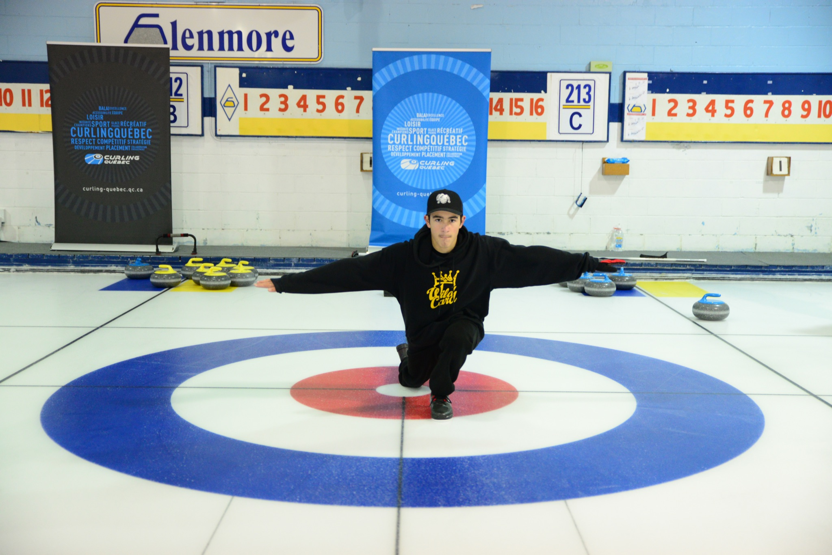
10 minutes – Exercice #1 : Gérer les distractions
- Un capitaine, deux brosseurs, un lanceur. Changer de place après chaque lancer.
- Les participants tentent d’exécuter différents lancers demandés par le capitaine tout en gérant les distractions. Ils doivent rester concentrés sur le balai du capitaine tout en lançant avec la bonne force.
- Lors de certains lancers, le moniteur peut faire des distractions telles qu’échapper son balai près du participant, parler avec un autre joueur ou bouger derrière le capitaine.
- En exécutant leur routine, les participants auront plus de chance de rester concentrés lors du lancer.
15 minutes - Exercice #2 : Un bout de curling sans discussion
- Diviser les participants en deux équipes par glace.
- Le moniteur met de la musique sur la surface de jeu (si possible) ou donne simplement la consigne aux participants de ne pas parler lors du bout.
- Les participants pourront discuter de leur plan stratégique avant de commencer le bout mais à partir de la première pierre lancée, les deux équipes ne devront communiquer que par des signes.
- Faire un retour avec les participants pour voir comment ces derniers ont dû s’adapter et si la communication a changé au sein de chaque équipe.
- Cet exercice permet aux participants de pouvoir s’adapter à une situation qui représente une distraction majeure mais qui pourrait arriver lors du jeu si les équipes ont de la difficulté à s’entendre sur les glaces.

Partie (60 minutes)
15 minutes - Tirs de précision par équipe
- Le moniteur divise les participants en deux équipes par glace.
- Chaque participant lance une pierre à l’aller et au retour comme lancer de pratique.
- En alternance, chaque participant fait un lancer de précision avec un capitaine et deux brosseurs.
- L’équipe qui a le meilleur résultat aura l’avantage de la dernière pierre lors du premier bout de la partie.
- Points : bouton caché au complet = 5 points, touche au bouton = 4 points, 4 pieds = 3 points, 8 pieds = 2 points, 12 pieds = 1 point, hors de la maison = aucun point).

Partie #1 - 3 bouts
- Demander à chaque équipe d'avoir un plan stratégique à chaque bout.
- Le moniteur supervise le jeu et aide les participants avec l’utilisation du chronomètre ainsi qu’avec le jugement des pierres selon les onze zones et la communication établie pour le système de signes.
- Les participants peuvent utiliser n’importe quel type de lancer pour cette partie.
- À la fin de chaque bout, les participants comptent les points et affichent le tout au tableau de pointage.

*Le moniteur met l’emphase sur la communication des participants lors de cette partie.

Séance d’étirements (5 minutes)
5 minutes - Séance d’étirements
- Choisir de trois à quatre étirements et garder la position de 30 à 45 secondes pour chacun d’eux.
- Le moniteur dirige la séance d’étirements.
- Pour le dernier exercice, demander aux participants de se coucher sur le dos ou de s’asseoir dans une position confortable, les yeux fermés (on peut mettre une musique relaxante).
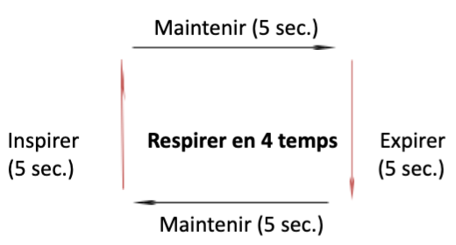
- Le moniteur demande aux participants de déposer les deux mains sur leur ventre et de prendre une inspiration pendant 5 secondes. Les participants devraient sentir leurs mains se soulever. Maintenir la position 5 secondes. Expirer pendant 5 secondes en soufflant doucement l’air par la bouche. Finalement, garder la position un autre 5 secondes. Reprendre quelques fois.

Fin de la séance, remerciements des participants et annonce du thème de la prochaine session!

SEMAINE 6 - Stratégies plus avancées

Objectifs
- Révision des types de stratégie et facteurs influençant les choix stratégiques
- Développer un plan stratégique
- Comprendre la tolérance

Séance hors glace (45 minutes)
Rappel des sujets abordés lors de la semaine précédente
10 minutes - Révision des différents types de stratégie et des facteurs influençant les choix stratégiques
- Avec l’aide des participants, le moniteur révise les différents types de stratégie et les facteurs qui peuvent influencer nos décisions lors de chaque lancer.
- Pour chaque facteur, le moniteur peut mentionner en quoi la stratégie ou le lancer peut avoir un impact.
Exemple : dernier bout, dernière pierre, le capitaine a le choix de réaliser un placement dans la zone de 4 pieds ou de faire une sortie d’une pierre adverse dans la zone de 8 pieds tout en restant dans la maison pour marquer le point. Quelle sera la meilleure stratégie ? Quels sont les facteurs à considérer? (vitesse de la glace, dernier bout, lecture de la glace, etc.).
20 minutes – Développer un plan stratégique
- Le moniteur divise les participants en trois groupes et donne à chacun d’eux une mise en situation pour un bout (exemple : milieu de partie, votre équipe mène par un point et vous n’avez pas le marteau au 5e bout). Chaque équipe doit discuter du style de jeu qu’elle aimerait jouer et du plan de stratégie à adopter.
- On peut faire le scénario de chaque équipe sur un tableau aimanté.
10 minutes - Retour sur la tolérance des lancers
- Le moniteur rappelle l’importance de la tolérance sur chaque lancer et donne des exemples aux participants qui devront essayer de donner la bonne tolérance selon différents facteurs à considérer lors d’un bout.
5 minutes - Séance d’échauffement
- Choisir de quatre à cinq exercices et les exécuter de 30 à 45 secondes chacun.
- Le moniteur dirige la séance d’échauffement.
- Le moniteur ou l’un des participants peut mettre de la musique lors des séances d’échauffement afin d’aider le groupe à s’activer.

Séance technique sur glace (15 minutes)
5 minutes – Pratique de la glissade avec et sans balai (ou stabilisateur)
- Chaque participant fait quelques glissades avec son balai ou son stabilisateur vers une cible que le moniteur aura déposé sur la surface de jeu.
- Une fois les participants échauffés, le moniteur dépose des cibles près de la ligne de jeu rapprochée et chaque participant tente de glisser sans balai ou stabilisateur tout en gardant son équilibre. Les participants peuvent prendre la position de l’avion ou la position de glissade comme s’ils avaient une pierre et un balai.
- Pour les participants qui se sentent à l’aise, on peut modifier l’exercice en leur demandant de glisser avec un balai (ou stabilisateur) et en ayant les yeux fermés une fois la position sur le bloc de départ complétée.
10 minutes - Exercice #1 : La stratégie surprise
- Trois participants s’installent autour de la maison avec une pierre de chaque couleur en main (on peut aussi faire l’exercice avec quatre participants, soit huit pierres).
- Au signal, chaque participant pousse les pierres vers le centre de la maison. Une stratégie sera donc créée.
- Le moniteur peut donner une mise en situation de bout (exemple : dernier bout et dernière pierre de la partie).
- Le moniteur discute avec les participants des options de jeu possibles et les
conséquences (risque vs récompense) selon le choix des participants.
- Si une pierre jaune marque le point, on doit se mettre dans la peau de l’équipe
rouge.
- Répéter quelques fois afin d’avoir une nouvelle situation de jeu.

Partie (60 minutes)
Partie #1 - 4 bouts
- Le moniteur divise les participants en deux équipes et peut inscrire un pointage différent au tableau pour chaque glace.
- Demander à chaque équipe d’avoir un plan stratégique pour la partie ainsi que pour chaque bout.
- Le moniteur supervise le jeu et peut poser des questions aux participants lorsqu’ils sont en position inactive afin de valider si chacun d’eux connaît le plan stratégique. On peut aussi demander au capitaine quel type de pesanteur serait la plus appropriée selon le résultat désiré.
- Les participants peuvent utiliser n’importe quel type de lancer pour cette partie.
- À la fin de chaque bout, les participants comptent les points et affichent le tout au tableau de pointage.

*Le moniteur met l’emphase sur la stratégie et s’assure que les participants utilisent les bonnes tactiques selon leur plan de bout.
**On peut aussi faire deux parties de deux bouts selon le nombre de participants.

Séance d’étirements (5 minutes)
5 minutes - Séance d’étirements
- Choisir de trois à quatre étirements et garder la position de 30 à 45 secondes pour chacun d’eux.
- Le moniteur dirige la séance d’étirements.
- Pour le dernier exercice, demander aux participants de se coucher sur le dos ou de s’asseoir dans une position confortable, les yeux fermés (on peut mettre une musique relaxante).
- Le moniteur demande aux participants de déposer les deux mains sur leur ventre et de prendre une inspiration pendant 5 secondes. Les participants devraient sentir leurs mains se soulever. Maintenir la position 5 secondes. Expirer pendant 5 secondes en soufflant doucement l’air par la bouche. Finalement, garder la position un autre 5 secondes. Reprendre quelques fois.

Fin de la séance, remerciements des participants et annonce du thème de la prochaine session!

SEMAINE 7 - Tournois

Objectifs
- Préparation aux tournois
- Facteurs clés à considérer
- Circuit Colts et championnat des clubs

Séance hors glace (45 minutes)
Rappel des sujets abordés lors de la semaine précédente
25 minutes - Préparation aux tournois et facteurs clés à considérer
- Le moniteur présente une liste de différents éléments qu’une équipe devrait considérer pour la préparation à tout tournoi. Il peut aussi poser la question aux participants afin de voir les réponses de ces derniers.
- Le moniteur discute de certains facteurs clés pouvant faire une différence dans la préparation de chaque équipe (exemple : le contrôle du stress, les allergies alimentaires ou la préparation mentale).
15 minutes - Circuit Colts et le championnat des clubs
- Présentation des différents circuits offerts au Québec.
- Si vous avez des équipes à votre club de curling qui participent à ces circuits, il serait intéressant d’avoir un ou deux joueurs invités afin que ces derniers partagent leur expérience avec les participants ainsi que les points positifs qu’ils en retirent.
5 minutes - Séance d’échauffement
- Choisir de quatre à cinq exercices et les exécuter de 30 à 45 secondes chacun.
- Le moniteur dirige la séance d’échauffement.
- Le moniteur ou un des participants peut mettre de la musique lors des séances d’échauffement afin d’aider le groupe à s’activer.

Séance technique sur glace (30 minutes)
5 minutes - Glissade avec et sans balai (ou stabilisateur)
- Les participants font quelques glissades de pratique avec et ses balai (ou stabilisateur).
- Le moniteur peut déposer une cible à la ligne de jeu rapprochée.
15 minutes - Exercice #1 : Un axe adéquat
- Un capitaine, deux brosseurs et un lanceur. Changer de place à chaque deux lancers.
- Le moniteur dépose des verres en plastique de façon à former un corridor dans la zone de lancer.
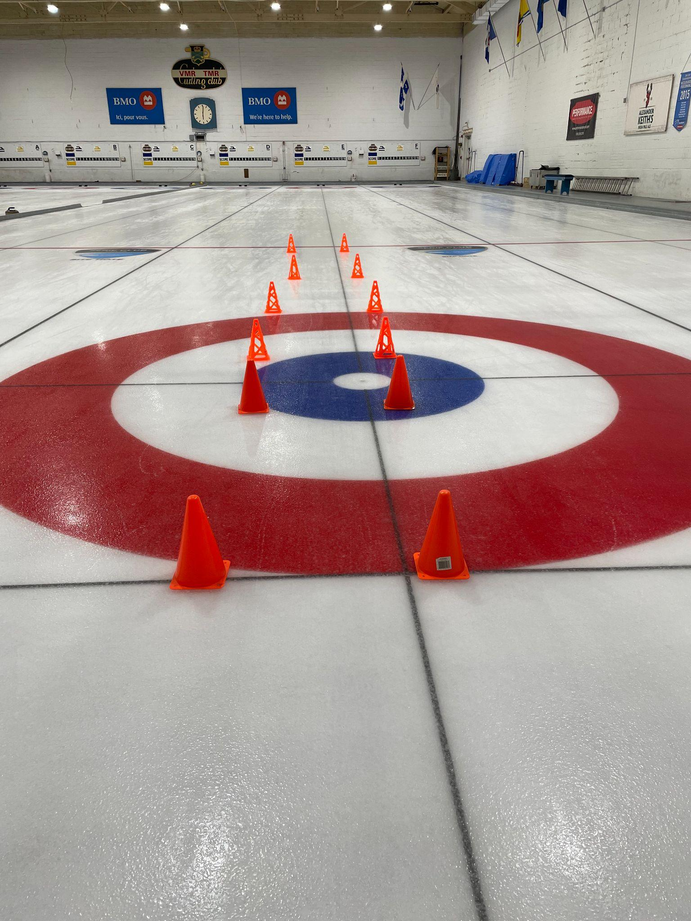
- Chaque participant doit exécuter un lancer avec une force de placement tout en maîtrisant les éléments techniques de la position de départ et des étapes du lancer.
- Le but est de glisser dans le corridor sans toucher aux verres de plastique.
- Le moniteur peut aussi ajouter un verre de plastique à la ligne de jeu sur l’axe de lancer. Lors de la détente, la pierre devrait toucher ce verre. Le moniteur peut apporter des correctifs techniques.
10 minutes - Tirs de précision à deux joueurs par équipe
- Le moniteur divise les participants en deux équipes par glace.
- Chaque participant lance une pierre à l’aller et au retour comme lancer de pratique.
- En alternance, deux participants par équipe exécutent un tir de précision. Un capitaine et deux brosseurs pour chaque lancer.
- L’équipe qui a le meilleur résultat aura l’avantage de la dernière pierre lors du premier bout de la partie.
- Points : bouton caché au complet = 5 points, touche au bouton = 4 points, 4 pieds = 3 points, 8 pieds = 2 points, 12 pieds = 1 point, hors de la maison = aucun point).

Partie (45 minutes)
Partie #1 - 3 bouts
- Demander à chaque équipe d’avoir un plan stratégique pour chaque bout.
- Les participants discutent de leur plan et des tactiques qui seront utilisées.
- Le moniteur supervise le jeu et aide les participants en apportant des correctifs mineurs sur la position sur le bloc de départ et sur les étapes de la glissade.
- Les participants peuvent utiliser n’importe quel type de lancer pour cette partie.
- À la fin de chaque bout, les participants comptent les points et affichent le tout au tableau de pointage.

*Le moniteur met l’emphase sur les aspects techniques du lancer et la communication entre les joueurs.

Séance d’étirements (5 minutes)
5 minutes - Séance d’étirements
- Le moniteur demande aux participants de nommer quelques exercices d’étirement ou position de yoga pouvant aider à la récupération et à la détente du corps après le curling.
- Choisir de trois à quatre étirements et garder la position de 30 à 45 secondes pour chacun d’eux.
- Les participants dirigent la séance d’étirements sous la supervision du moniteur.

Fin de la séance, remerciements des participants et annonce du thème de la prochaine session!

SEMAINE 8 - Objectif/Nutrition/Entraînement

Objectifs
- Fixer des objectifs
- Alimentation-hydratation avant, pendant et après une partie
- Entraînement physique et récupération

Séance hors glace (60 minutes)
Rappel des sujets abordés lors de la semaine précédente
20 minutes - Fixer des objectifs
- Le moniteur demande à chaque participant de nommer un objectif qu’il aimerait se fixer à la prochaine saison.
- Le moniteur présente l’importance de se fixer des objectifs et ce qu’il est important de faire pour réaliser ces derniers (les objectifs doivent être réalistes et atteignables).
20 minutes - Alimentation-hydratation avant, pendant et après une partie
- Le moniteur présente quelques conseils sur l’alimentation et l’hydratation qui sont à considérer lors de la pratique du sport du curling.
10 minutes - Entraînement physique et récupération
- Le moniteur discute avec les participants des bases de l’entraînement physique et de la récupération reliées au sport du curling.
10 minutes - Séance d’échauffement - Le jeu de la balle
- Le groupe s’installe de façon à former un grand cercle (maximum 12 participants par cercle).
- Le moniteur a trois balles dans ses mains (balle de tennis ou balle anti-stress). Débuter en lançant une balle à l’un des participants. Ensuite le participant doit lancer la balle à un autre participant et ainsi de suite jusqu’à ce que la balle fasse un tour complet jusqu’au moniteur. Toujours lancer à la même personne et recevoir de la même personne. Après deux ou trois tours, le moniteur ajoute une deuxième balle dans le jeu et finalement, une troisième balle. Le but est de faire le plus de tours possible sans faire tomber de balle.
*Cet exercice aidera les participants à améliorer leur concentration et à être attentifs à la tâche à exécuter.

Séance technique sur glace (30 minutes)
5 minutes - Glissade avec et sans balai (ou stabilisateur)
- Chaque participant fait quelques glissades avec son balai ou son stabilisateur vers une cible que le moniteur aura déposée sur la surface de jeu.
- Une fois les participants échauffés, le moniteur dépose des cibles près de la ligne de jeu rapprochée et chaque participant tente de glisser sans balai tout en gardant son équilibre. Les participants peuvent prendre la position de l’avion ou la position de glissade comme s’ils avaient une pierre et un balai.
10 minutes - Exercice #1 : L’oeil de pirate
- Le moniteur dépose une cible à la ligne de jeu rapprochée et une cible à la moitié de la surface de jeu.
- À tour de rôle, chaque participant installe l’œil de pirate afin de cacher leur œil dominant*.
- Le but sera de travailler l’axe de lancer avec l'œil non dominant.
- On peut faire cet exercice sans pierre ou avec une pierre mais sans la lâcher.
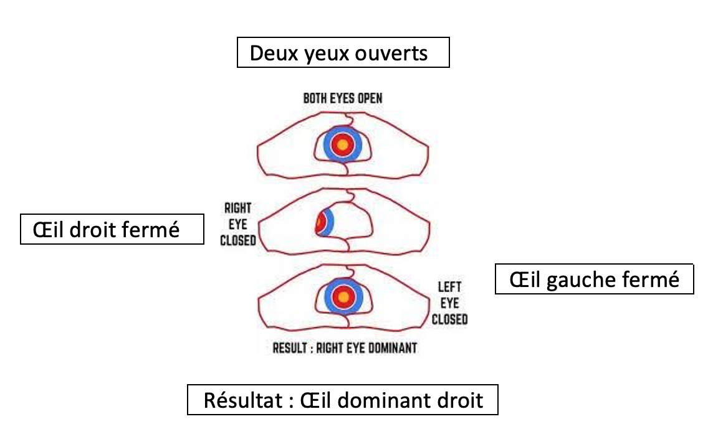
*Pour trouver l’œil dominant, choisir un objet éloigné. Former un triangle avec les pouces et les index des deux mains. En ayant les deux yeux ouverts, voir l’objet au centre du triangle. Fermer l’œil gauche et regarder la position de l’objet. Ensuite, fermer l’œil droit et voir où se trouve l’objet. L’œil dominant sera celui avec lequel le participant verra l’objet le plus du centre du triangle.
15 minutes - Exercice #2 : La ligne de feu
- Un capitaine, deux brosseurs et un lanceur. Changer de place à tous les deux lancers.
- Le but de l’exercice est que le plus de pierres possibles terminent leur course en touchant à la ligne centrale.
- Le capitaine doit donc ajuster son balai en conséquence, le lanceur doit exécuter un lancer de force dans les zones 1 à 11 et les brosseurs doivent juger la vitesse afin d’atteindre l’objectif de toucher la ligne de centrale.

Partie (30 minutes)
Partie #1 - 2 bouts
- Le moniteur divise les participants en deux équipes par glace.
- Les participants discutent d’un plan stratégique pour chaque bout. Le moniteur peut donner une mise en situation différente sur chaque piste de jeu (exemple : Glace 1 – 7e bout, l’équipe rouge mène par un point et n’a pas le marteau).
- Le moniteur supervise le jeu et renforce la routine de lancer des participants afin que ces derniers trouvent une meilleure constance de lancer. Chaque participant aura une routine différente et le moniteur peut les aider à repérer certains mouvements faits dans les étapes du lancer (exemples : un participant remonte toujours ses lunettes ou nettoie sa pierre d’une certaine façon).
- Les participants peuvent utiliser n’importe quel type de lancer pour cette partie.
- À la fin de chaque bout, les participants comptent les points et affichent le tout au tableau de pointage.

*Le moniteur met l’emphase sur la constance des mouvements dans la routine de lancer des participants.

Séance d’étirements (5 minutes)
5 minutes - Séance d’étirements
- Choisir de trois à quatre étirements et garder la position de 30 à 45 secondes pour chacun d’eux.
- Le moniteur dirige la séance d’étirements.
- Pour le dernier exercice, demander aux participants de se coucher sur le dos ou de s'asseoir dans une position confortable, les yeux fermés (on peut mettre une musique relaxante).
- Le moniteur demande aux participants de déposer les deux mains sur leur ventre et ensuite de prendre une inspiration pendant 5 secondes. Les participants devraient sentir leurs mains se soulever. Finalement, expirer pendant 5 secondes en soufflant doucement l’air par la bouche. Reprendre quelques fois.

Fin de la séance, remerciements des participants et annonce du thème de la prochaine session!

Note pour les moniteurs : Si vous connaissez des athlètes de haut niveau ou experts de la santé, il serait intéressant de les inviter afin de discuter des sujets de la séance.
Exemple : nutritionniste, entraîneur privé, etc.

SEMAINE 9 - Révision technique

Objectifs
- Révision technique du lancer
- Révision technique du brossage
- Communication et plan stratégique

Séance hors glace (15 minutes)
Rappel des sujets abordés lors de la semaine précédente
10 minutes - Révision du niveau 4
- Le moniteur peut poser des questions aux participants parmi toutes les techniques apprises lors du niveau 4 ainsi que sur les sujets suivants: tournois, préparation mentale, nutrition, hydratation et entraînement physique.
5 minutes - Séance d’échauffement
- Avec l’aide des participants, le moniteur fait une révision des bienfaits des étirements et des groupes musculaires importants à échauffer.
- Choisir de quatre à cinq exercices et les exécuter de 30 à 45 secondes chacun.
- Le moniteur dirige la séance d’échauffement avec les participants.

Séance technique sur glace (45 minutes)
Défi - Le trio
15 minutes – Défi #1 : Le jeu des quilles
- Chaque participant peut faire deux à trois glissades de pratique.
- Le moniteur dépose des quilles en plastique ou cibles n’importe où dans la zone de jeu.
- Un capitaine, un lanceur, deux brosseurs. Changer de place après chaque lancer.

Deux choix pour cet exercice :
- Les participants ont comme objectif de lancer pour que leur pierre fasse tomber une des quilles. Le capitaine doit donc ajuster son balai pour l’axe de lancer et le lanceur doit avoir une force adéquate selon le lancer demandé (1 point par lancer réussi).
- Les participants ont comme objectif de lancer leur pierre de façon à ce que cette dernière termine sa course à un balai de distance d’une des quilles (1 point par lancer réussi).
15 minutes – Défi #2 : Tous dans la maison
- Diviser les participants en deux équipes de quatre par piste.
- Chaque équipe choisit une couleur de pierre et peut avoir un capitaine et deux brosseurs pour chaque lancer. Changer de place à chaque deux lancers.
- Chaque équipe a comme objectif de lancer le plus de pierres possibles dans la maison (1 point par lancer réussi).
15 minutes - Défi #3 : Le huit en folie
- Le moniteur installe huit pierres d’une même couleur dans la maison.
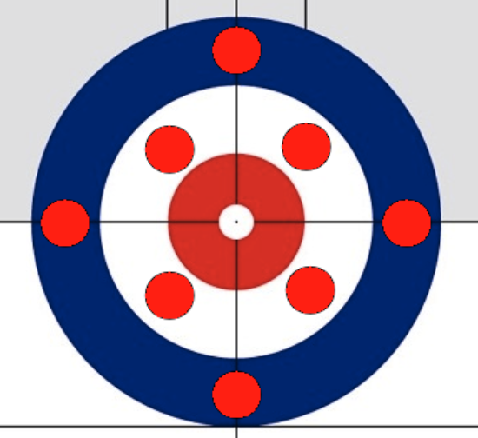
- Un lanceur, deux brosseurs et un capitaine. Les participants changent de place à chaque deux pierres.
- Les participants doivent réussir à sortir les huit pierres qui se trouvent dans la maison et à conserver le plus de pierres lancées en jeu.
- Demander des sorties de n’importe quel type de pesanteur. Les participants doivent s’ajuster selon les conditions de glace.
Buts recherchés pour tous les exercices : précision, concentration, technique, communication

Partie (60 minutes)
Partie #1 - 4 bouts
- Le moniteur divise les participants en deux équipes par glace.
- On demande à chaque équipe d’avoir une stratégie pour chaque bout.
- Le moniteur supervise le jeu et apporte des correctifs mineurs sur certains points techniques ou sur la communication entre les participants.
- Les participants peuvent utiliser n’importe quel type de lancer pour cette partie.
- À la fin de chaque bout, les participants comptent les points et affichent le pointage.
*Le moniteur met l’emphase sur l’ensemble des techniques apprises lors du niveau 4.
**On peut aussi faire deux parties de deux bouts selon le nombre de glaces disponibles et le nombre de participants.

Séance d’étirements (5 minutes)
5 minutes - Séance d’étirements
- Le moniteur demande aux participants de rappeler les bienfaits des étirements.
- Choisir de quatre à cinq étirements et garder la position de 30 à 45 secondes pour chacun d’eux.
- Les participants dirigent la séance d’étirements sous la supervision du moniteur.

Fin de la séance, remerciements des participants et annonce du thème de la prochaine session!

SEMAINE 10 - Journée spéciale Niveau 4

Objectifs
- Parties pour le plaisir
- Révision globale de tous les points abordés au niveau 4
- Évaluation du programme
*On peut organiser une collation ou un repas à la fin de la séance. **Attention aux allergies.

Séance hors glace (10 minutes)
Rappel des sujets abordés lors de la semaine précédente
5 minutes - Le moniteur prend quelques minutes pour rappeler le déroulement de la dernière séance et fait une révision rapide de tous les sujets abordés lors du niveau 4
- Cette session permet de mettre en pratique tous les points abordés au niveau 4.
- Rappeler aux participants d’avoir du plaisir.
- Le moniteur explique que les participants auront environ 10 minutes pour faire quelques lancers de pratique avant de jouer.
5 minutes - Séance d’échauffement
- Avec l’aide des participants, le moniteur fait une révision des bienfaits des étirements et des groupes musculaires importants à échauffer.
- Choisir de quatre à cinq exercices et les exécuter de 30 à 45 secondes chacun.
- Le moniteur dirige la séance d’échauffement avec les participants.

Séance technique sur glace (10 minutes)
10 minutes - Pratique
- Les participants font quelques glissades sans pierres. Ils peuvent aussi réaliser quelques glissades sans balai (ou stabilisateur). Le moniteur peut demander aux participants de glisser vers une cible à la ligne de jeu avec leur balai tout en fermant les yeux une fois la position de départ prise.
- Chaque participant lance une pierre aller-retour afin d’avoir un aperçu de la vitesse de la glace.

Partie (100 minutes)
10 minutes - Tirs de précision par équipe
- Le moniteur divise les participants en deux équipes par glace.
- Chaque participant lance une pierre à l’aller et au retour comme lancer de pratique.
- En alternance, chaque participant fait un lancer de précision avec un capitaine et deux brosseurs.
- L’équipe qui a le meilleur résultat aura l’avantage de la dernière pierre lors du premier bout de la partie.
- Pour cette journée spéciale, on peut modifier le pointage des tirs de précision;
Points : bouton caché complètement = 10 points, touche au bouton = 1 point, 4 pieds = 6 points, 8 pieds = 4 points, 12 pieds = 8 points, hors de la maison = aucun point).

Partie #1 - 3 bouts
- Les moniteurs peuvent laisser les participants former leur équipe ou faire un tirage au sort.

Partie #2 - 3 bouts
- Les moniteurs peuvent changer les équipes, les positions ou simplement changer les adversaires.

*On peut aussi faire 2 X 3 bouts ou 1 X 6 bouts.

Séance d’étirements (5 minutes)
5 minutes - Séance d’étirements
- Avec l’aide des participants, le moniteur fait une révision des groupes musculaires les plus utilisés au curling.
- Choisir de quatre à cinq étirements et garder la position de 30 à 45 secondes pour chacun d’eux.
- Le moniteur dirige la séance d’étirement selon les réponses données par les participants.

Fin de la séance du niveau 4
- Remercier les participants et demander à chacun d’eux de compléter l’évaluation du programme et prendre une photo de groupe.

